Car Breakers
Oyun Tasarım Belgesi

Prof. Dr. Hakan TÜZÜN
Proje Danışmanı

Mehmet Barış KES
2021

Giriş 3
1.1. Oyunun Kısa Özeti ve Konsepti 3
1.2 Benzer Oyun Türleri 3
1.3 Oyun Oynanış Özeti 3
2. Oynanış ve Mekanikler 4
2.1 Oynanış 4
2.2 Araç Kontrol Mekanikleri 4
2.2.2 Araç Health Ststem 5
2.2.3 Anti Roll Bar Sistemi 6
2.2.4 Skor Takip mekanikleri 7
2.2.5 Düşman Araçları Takip Mekanikleri 7
2.3 Silah Sistemi Mekanikleri 9
2.4 Demir tampon (BullBar) Mekanikleri 11
2.5 Lastik Mekanikleri 12
2.4 Oyun içi Ekonomi -Upgrade sistemi 13
2.4 Save/Load Sistemi 13
2.5 ScriptableObjects 15
2.6 Object Pooling System 17
2.6 Bullet System 18
3. Oyun Menüleri 19
3.1 Oyun Menü Animasyon Mekanikleri 20
3.2 Oyun Menü Araç Galerisi Sistemi Mekanikleri 20
3.3 Oyun Menüsü Araç Upgrade Sistemi Mekanikleri 21
4. Oyundaki Araç Modelleri Upgrade Modelleri ve Map Modelleri 23

Giriş

Oyunun Kısa Özeti ve Konsepti
Unity3d de geliştirilen oyunumuzda C# dili tercih edilmiştir. Modellemeler Asset Store üzerinden sağlanmıştır. Tek oyunculu 3 boyutlu bir mobil platform oyunudur. Oyunda oyuncumuz aracını çeşitli upgradeler kullanarak güçlendirmekte ve savaş platformunda düşmanlarla savaşmaktadır. Aynı zamanda farklı araçlar satınalınabilir. Genel olarak düşük poligonlu tasarımlarla çalışılan projede toonish bir tema tercih edilmiştir.
Oyun oynanış tarzı olarak araba savaşı olarak görülebilir. Savaş arenasında Düşman araçlarını her oyunda yok etme amacımız bulunmaktadır. Deathmacth mekaniklerinde kullanılan yöntemle öldürme ve ölme sayımız belirlenmektedir. 5 defa skor elde eden oyuncu bölümün kazananı olmaktadır. Hedef kitlesi 13+ olarak belirlenmiştir.

1.2 Benzer Oyun Türleri
“Clash Of Cars” oyunun en yakın benzeri olarak düşünülebilir oyun içi öğelerde çeşitli farklılıklar bulunmaktadır. İçerisinde savaş öğeleri barındıran Carmageddon gibi oyunlarda örnek verilebilir ancak en uygun örnek “Clash of Cars” olacaktır. İki oyunda da deatchmacth mekanikleri tam olarak yansımamaktadır aracınız vurulduğunda oyun dışı kalmaktasınız ancak Car Breakers oyununda aracınız vurulduğunda spawn noktasından tekrar oyuna başlayabilmektesiniz. Oyunu kazanabilmek için düşman araçlarını en çok vuran oyuncu olmalısınız.
Mobil platformlarda bir çok yarış oyunu bulunsada bunlarla ortak olan tek mekanik araç kontrolü diyebiliriz ilaveten ateş etme mekanikleri benzetilebilir “ Zombie Derby “ Deki araç üzerine tabanca koyma araç tamponuna upgradeler sağlama gibi mekanikler de oyun içerisnde kullanılan öğelere benzetilebilir. Bir çok oyundaki farklı kısımlardan beslenerek geliştirilmiş bir araç savaşı oyunudur.

1.3 Oyun Oynanış Özeti
Oyuna başladığınızda 5 adet farklı araç seçeneği ve Tekerlek upgadeleri,Ön Tampon upgradeleri, ve Silah upgradeleri seçeneklerini görmektesiniz ancak ilk etapda çoğıu seçenek locked olarak başlıyorsunuz. Animasyonlı bir menü tasarımı olan oyunda kolaylıkla seçenekler arasında gezinti yapılabilyor.
Savaş alanına geldiğinizde 1 Adetten 5 adete kadar düşman aracı ile savaşmanız bekleniyor. Araçlar genel olarak sizini aracınıza saldırma eğilimindeler o yüzden uygun stratejileri yapıp düşman araçlarını atlatmalısınız ve health inizi yüksek tutabilmek için oyun içerisindeki Health bonusları takip etmelinisiz. Aynı zamanda “Double Damage” bonusunu aldığınızda aracınızın mevcut silahı iki katı daha çok hasar verecektir. Bu stratejileri kurarak oyunu 1. Sırada tamamlamaya çalışmalısınız.
Düşman lokasyonlarının rahat bulunabilmesi için oyun içerisine yönergeler ve kaç metre uzaklıklta olunduğuna dair bilgiler oyuncuya daha kolay bir oyun deneyimi sağlatmaktadır.

Oynanış ve Mekanikler

2.1 Oynanış
Oyuncumuz Savaş alanına geldiğinde 3 den geri sayım başlar ve hazır olarak bekler isometrik açılı bir kamera oyuncuyu takip etmektedir. Kontrollerde Sağ sol gaz Fren ve ateş etme butonu bulunmaktadır.
Düşman araçlarının yaklaşması sonucu aracın üstünde bulunan silah sistemi düşmana doğru dönüş yapmaya başlar uygun yakınlığa gelindiğinde silah kendiliğinden uygun nışanı öncesinde almış olur player yanlızca ateş etme butonuna basması yeterli olacaktır.
Düşman araçları yapay zekalarıyla bloklara çarpmadan ilerleyebilirler ancak oyun içerisnde bir çok öğe ve aksiyon bulunduğu için çarpmamaları pek mümkün olmayabiliyor haliyle böyle durumlarda geri geri dönerek çarptıkları yerden araçlarını çıkartmaktadırlar.
Herhangi bir şekilde yapay zeka aracı ters bir pozisyonda kalırsa birkaç saniye sonra random bir spawn noktasından tekrar oyuna başlamaktadır.
Playerlar için de ters kalma durumunda rescue butonu belirmektedir böylece player ımız tuşa basarak rastgele bir spawn noktasından oyuna başlayabilecektir.

2.2 Araç Kontrol Mekanikleri
Oyun içindeki fizik hesaplamaları için Unity 3d nin sağladığı Rigidbody compınenti kullanılmıştır.
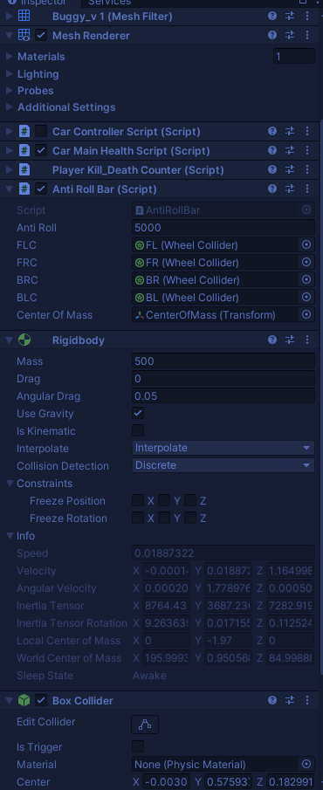
Oyun içerisindeki sabit olan nesneler için “static” işaretlenmiştir çarpışma ve benzeri durumların tespit edilebilinmesi için ise Collider componentleri kullanılmıştır. 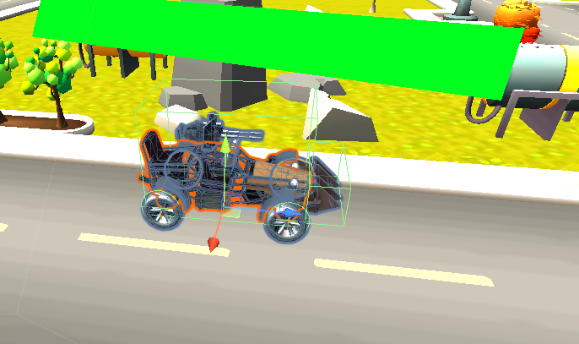
Araçların Tekerlek ve manevra kabiliyetlerini verebilmek için
Unity 3d nin sağlamış olduğu WheelColliderlar kullanılmıştır bu
Colliderlar tekerlek fiziğine özel olup Süspansiyon sürtünme gibi
Tüm fizik hesaplamalarını yapabilmektedir ayrıca tekerleğin o sırada
Kayıp kaymadığı bilgisinide anlık olarak iletebilmektedir.
Tork sayesinde hızlanma mekaniklerinin hazırlanması sağlanmıştır.
Aracın kontrolünü sağlayabilmek için öndeki iki tekerleğin sağa sola manevrası hazırlanmıştır Tüm Manevra ve araç kontrolleri öndeki tekerlekleri uygun açıya belirli bir sürede döndürülmesiyle oluşturulmuştur. Tüm Kontrol Mekaniklerini “CarControllerScript.cs” dosyası sağlamaktadır.
Aynı Script Düşman araçlarının AI kontrolleri içinde kullanılmaktadır.
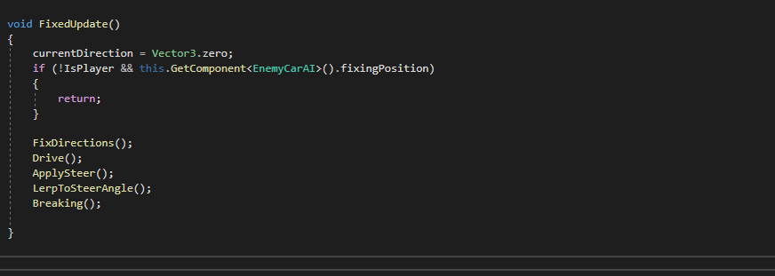
Fixed update içerisinde tüm işlemler methodlar halinde sağlanmıştır.
“FixDirections” wheelColliderların rotasyonunu ayarlamak için kullanılmıştır
“Drive” Gaz ve Firen butonlarının komutlarını almak için kullanılmıştır gaz butonuna dokunulduğunda Tork eklemektedir Fren butonu ise Torku ters yönde eklemektedir böylece araç durduğunda da geri manevra yapabilmektedir.
“ApplySteer” kullanıcının sağa veya sola manevra yapmak istediğinde kullanılmaktadır. İstenen Hedef dönüş açısı buna göre verilmektedir
“LerpToSteerAngle” bu method sayesinde yönlendirilen tarafa doğru tekerleiğin açısı hafifçe döndürülmektedir.
“Breaking” Aracın hızı halen 0 dan büyükse frenleme işlemi yapabilmektedir bu mekaniğin gerçekleşmesi için WheelColliderların “brakeTorque” özelliğinden faydalanılmıştır.

2.2.2 Araç Health Ststem
Her oyuncu üzerinde bir health bar bulunmaktadır bu health barlar ne kadar canımız kaldığını görüntülemektedir.”CarMainHealthScript” bu kısımda devreye girmektedir. Bir silahla vurulduğunuzda veya Dikenli Öntampon size dokunduğunda health barınızda karşı tarafın damage i kadar hasar oluşmaktadır.
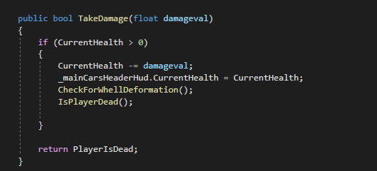
Aracın vurulması durumunda health i 0 dan büyük ise damage alınıyor ve aracın health inin bitip bitmediği kontrol ediliyor.
İlaveten “CheckforWhellDeformation” Fonksiyonu sayesinde aracın hasarı belirli bir seviyenin altına düştüğünde tekerleklerde bozuk hareketlenmeler oluşmaya başlamaktadır buda player a feedback göndermektedir. Aracın Health i 0 veya altı olduğunda ise Spawn pointe döndürülüp tekrar oyuna başlaması sağlanmaktadır.

2.2.3 Anti Roll Bar Sistemi
Araçlar kolay devirlmeye yatkındır bu sebepten merkez kaç kuvvetinden etkilenmemeleri için ağırlık merkezleri manevranın ters istikametine kaydırılmaktadır. Bu scriptde ilgili manevranın yapıldığı karşılık noktaya yukarı kuvvet uygulanarak merkez kaç kuvvetinden etkilenme azalmıştır.
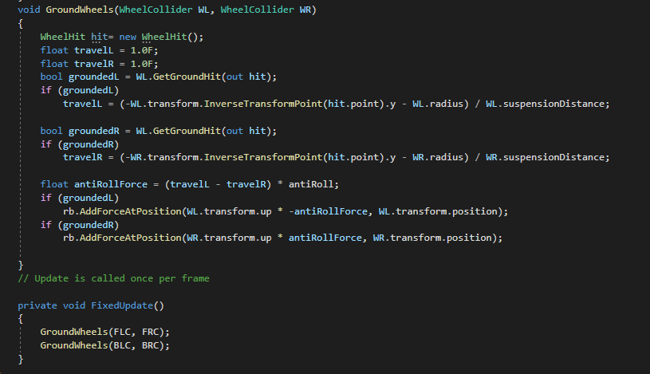

2.2.4 Skor Takip mekanikleri
Oyun içerisinde kaç defa vurulduğumuz ve kaç defa düşman aracı vurduğumuzu bir counter takip etmektedirve bütün scoreboardlarda bu bilginin yansımasını sağlamaktadır.
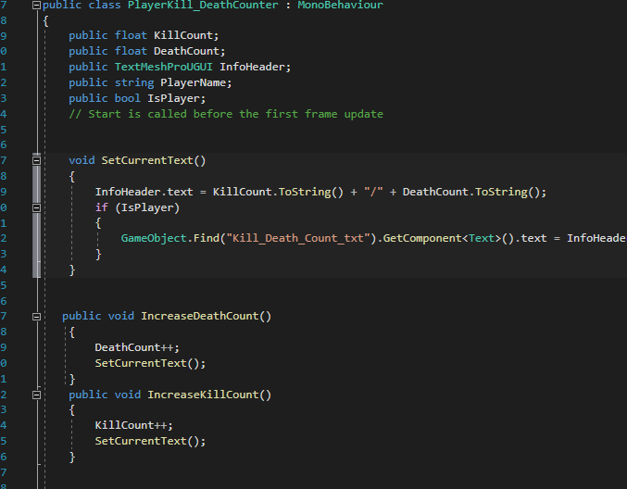

Health bar üzerinde bulunan text de bu bilgi yansımaktadır aynı şekilde genel UI da ve oyun sonunda görüntülenen panelde de bu bilgiye erişilebilir bu sayede oyundaki performans görüntülenmektedir.

2.2.5 Düşman Araçları Takip Mekanikleri
Düşman araçlarının davranışları genel olarak 3 parametre üzerinden takip edilmektedir.
- Sensorler:Aracın ön kısımına doğrusal sensörler eklenmesi Sağ ve Sol kısmı kontrol edebilmesi için 3 adet sensör bulunmaktadır Tam karşısını tam sağı ve Tam solu tespit ederek bu sensörlere çarpan bir obje olması durumunda ters yöne manevra yapma eğilime geçmektedir. Sensörler “Raycast” kullanılarak oluşturulmuştur.
- Player Aracının konumu : Düşman araçları Player aracına yönelmeye ve ona saldırmaya çalışması için hedef olarak player verilmiştir. Tüm düşman araçları player a saldırmaya çalışsada çevresel faktörlerden ötürü kendi aralarında da çalışma halinde olabilecekleri durumlar oluşmaktadır.

- Engele takılma Sensörü: Düşman araçları bir duvar yada bir engele takılı kalma durumunu takip ederek bir sorun olması durumunda geriye doğru manevra yapmaktadırlar böylece ilgili yerde aracın sıkışması engellenir.
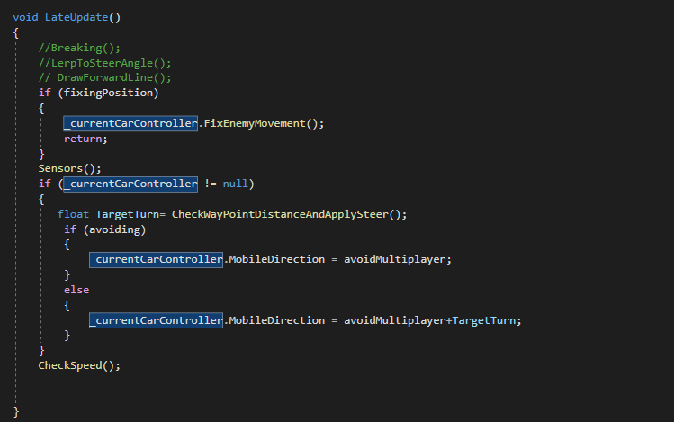
Düşman araçlarının sensorleri dışında tüm kontrol mekanizması yine “CarControllerScript” üzerinden sağlanmaktadır.
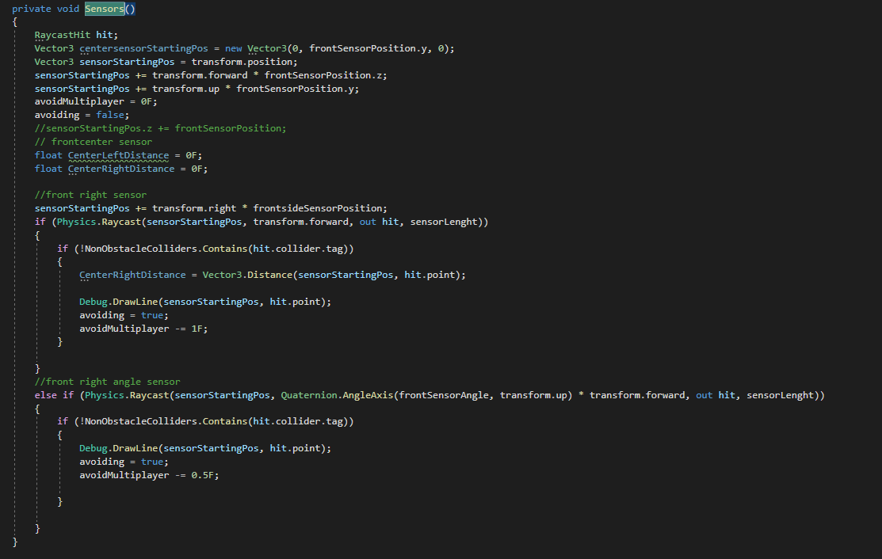
_CurrentCarController üzerinde bulunan MobileDirection bilgisi sensors() Methodundan gelen sonuca göre doldurulmaktadır böylece player için geçerli olan tüm kontroller Enemy tarafında da geçerli hale gelmektedir.

2.3 Silah Sistemi Mekanikleri
Oyunumuızda 5 farklı varyasyonu bulunan silah bulunmaktadır.
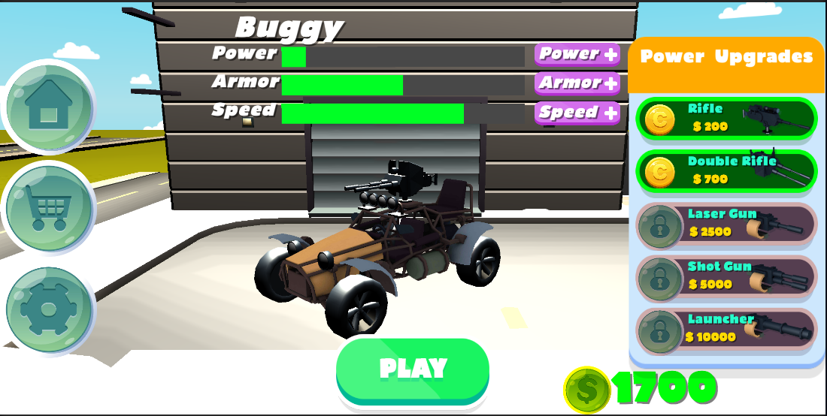
Her silahın farklı yetenekleri bulunmakta ve tahmin edileceği üzere son seviyeye geldikçe oluşturduğu hasarda artış olmaktadır. (Money System Oyun Ekonomisi)
Silah mekaniklerinin çalışabilmesi için Oyunun ilk başında satın alınan silah bulunmaktadır ( Save Load System)
Tüm silahlarda “Hasar”,”Menzil”,”Atış Hızı” özellikleri bulunmaktadır ve “WeaponSystem.cs” Dosyası ile yönetimi sağlanmaktadır. Enemy Objeleride aynı şekilde bu sistemi kullanmaktadır.
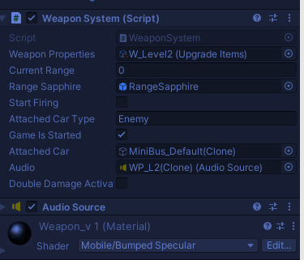
Silah özellikleri “weapon Properies” Scriptableobjesinde tutulmaktadır. Silahın bağlı olduğu araç ve ateş etme durumunda oynatılacak ses dosyasıda bu sisteme eklenilmektedir. Weapon sistemi içerisinde en önemli Method “Init()” methodudur burada ilgili sistemin tüm parametreleri set edilir.

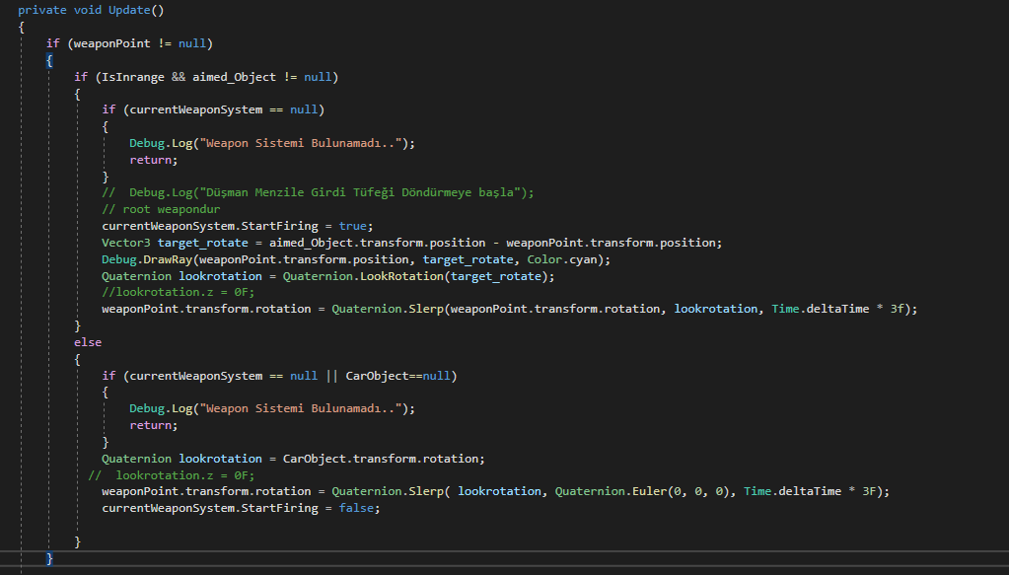
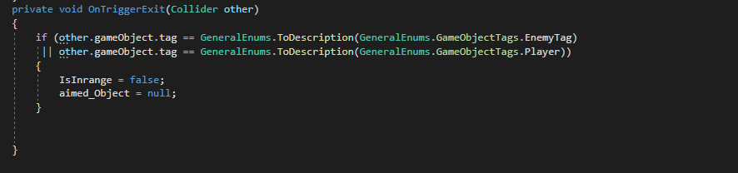
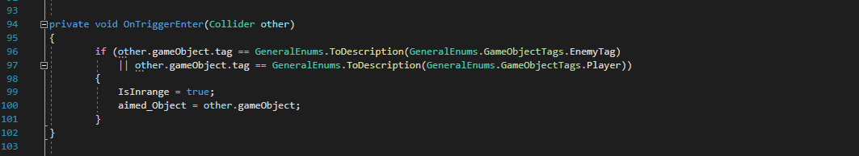
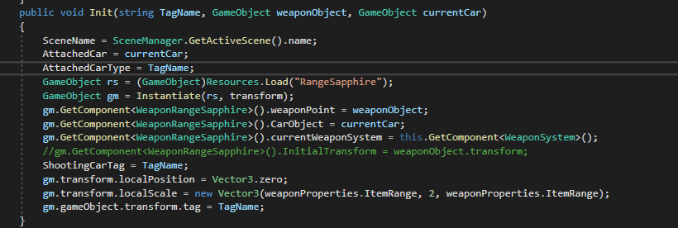
“RangeSapphire” Daire şeklinde bir 3d objedir bu objenin çapı ilgili silahın menzili kadar oluşmaktadır. Oyun esnasında oyuncu görmemektedir. Ancak belirli bir yaklaşım olduğunda sistem devreye girmekte ve Silahın Düşmana doğru dönmesine imkan sağlamaktadır. Bu işlem ilk etapda Update işlemine yapılmıştı ancak update içerisinde yapıldığında çok fazla performans sorunu gözlemlendi bunun yerine saphire içerisinde bir Collider oluşturup onTriggerEnter,onTriggerExit eventlerini tercih ederek dönüş manevrasına karar veriliyor. Update İçerisinde ise yanlızca dönüş kararı verildiğinde manevra yapılıyor.

2.4 Demir tampon (BullBar) Mekanikleri
Araçlar önden olan darbelerde Bullbar satın almışlarsa karşı tarafa hasar verebilirler BullBar mekaniğinde araca direkt çarpmak yeterli olmaktadır. Tam önden bir darbe verilmesi gerektiği için weaponlara göre daha fazla hasar yaratabilmektedir. İki düşman karşılıklı olarak önden debirbirlerine çarpabilmektedir bu noktada ikisinede hasar gelebileceği gibi ilk dokunana da hasar gelebilir.
Yine 5 adet farklı BullBar Bulunmaktadır son seviyelerde hasar artmaktadır.
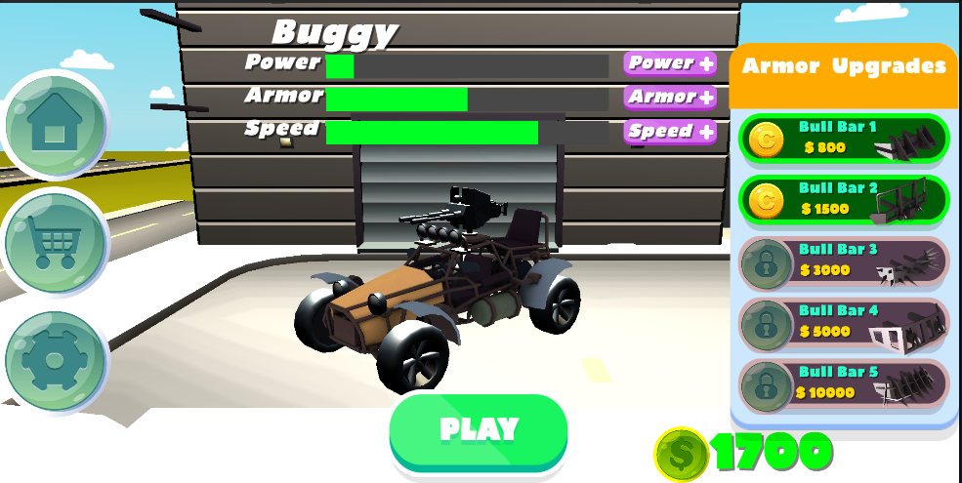
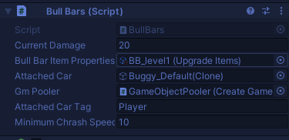

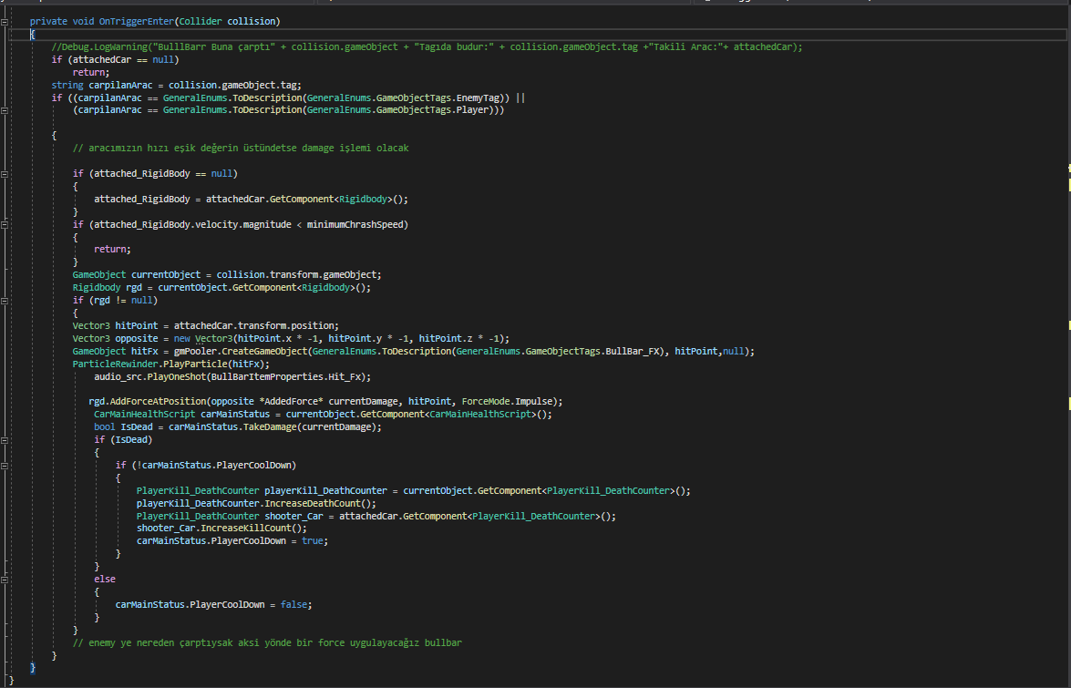
Aracın tüm BullBar mekanikleri BullBars Script i içerisinde bulunmaktadır BullBar objesinin ayrı bir Collider ı bulunmaktadır Sürekli tetiklenmemesi için “onTriggerEnter” içerisinde işlem yapılmıştır.

2.5 Lastik Mekanikleri
Satın alınılan lastikler oyun başlamadan önce araca monte edilmektedir tekerlekler aracın hızını arttırmaktadır. Ayrı bir Scripti bulunmamaktadır oyun başlamadan önce ilgili Lastiğin Mesh i aracın Lastik bölümüne eklenir. Diğer Geliştirmelere göre lastik nispeten daha az etki bulundurmaktadır.
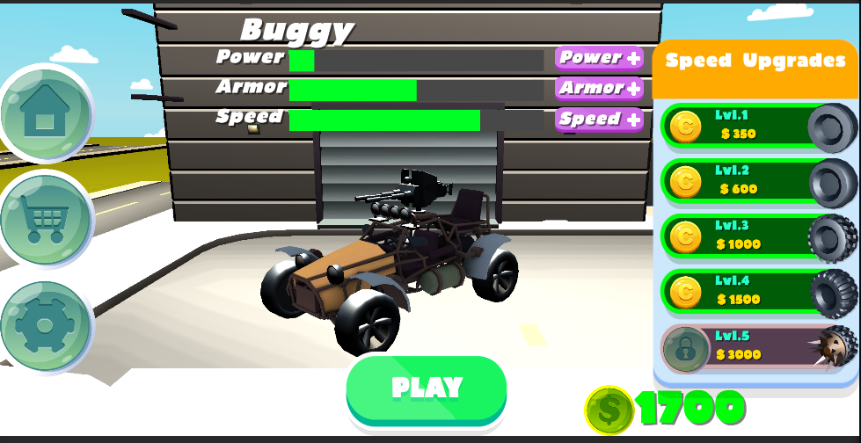

2.4 Oyun içi Ekonomi -Upgrade sistemi
Oyuında Satın alınabilecek 15 ayrı upgrade ve 5 ayrı araç bulunmaktadır Tüm upgradeler tüm araçlara uygulanabilir. Oyun içi ekonomiyi sağlayabilmek için Save/Load sistemi kullanılmıştır.
Oyunda ödüllendirme sistemi ise bölüm sonunda 1. Gelme bölüm içerisinde araç patlatma ile sağlanmaktadır araç patlatmak $100 kazandırırken 1. Gelmek $1000 dolar gelir elde etmenize olanak sağlar.
Oyunun il başlangıcında “Buggy” aracı ve 1.Seviye bir silah edinmiş olarak başlayabiliyorsunuz.
Birkaç mücadele sonrasında 2. Level weapon veya bullbar alma şansı olabiliyor.
Düşman sayıları upgrade durumunuza bağlı olarak artmaktadır. En fazla 2. Level bir upgadeiniz bulunuyorsa 2 düşman gelmektedir yalnız en fazla 5. Level bir upgadeiniz bulunıyorsa 5 düşman gelmektedir. Düşman araçlarının upgradeleri ise playerin level seviyesi ile orantılı olarak oluşturulmaktadır.
Örneğin 4. Seviye bir silahınız varsa düşmanda en fazla 4. Seviye bir silah edinecektir.
BullBarr olarak 1.seviyedeyseniz düşmanda da aynı şekilde en fazla 1.seviyeyi görebilirsiniz bu şekilde oyuncunun çok zorlanmaması sağlanmaya çalışılmıştır
Bu işlemler “SetPlayerForStartUp” cs Dosyasında bulunmaktadır. Awake içerisinde tüm konfigürasyonlar sağlanmaktadır.
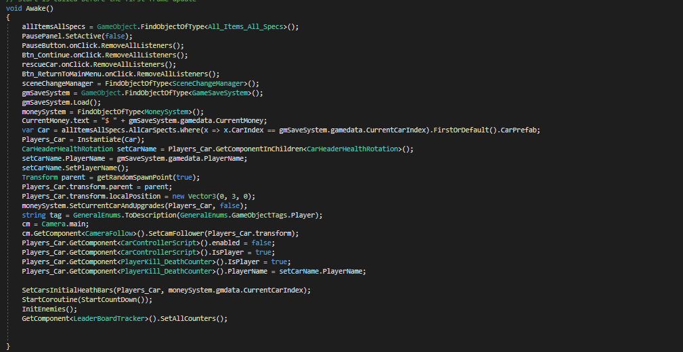

2.4 Save/Load Sistemi
Oyundaki verilerin tekrar oynanmak istendiğinde tutulması önemli bir konudur. Player her seferinde en baştan başlamamalıdır. Aynı şekilde oyunun hacklenmesi veya güvenliği hususunda sorun yaşanmaması için busistemin güvenilir bir yapıda olması gerekmektedir. Unity içerisinde hali hazırda sunulan GamePref kütüphanesi kullanımı oldukça kolay görülsede tüm verileri expose etmektedir. Bu yüzden “Serialization” yöntemi benimsenmiştir. Save Edilmek istenen tüm bilgiler bir Class içerisine property olarak eklenmiş ve bu eklenen properyler Serialize edilerek bir byte[] halinde dosyada tuutlmaktadır. Bu yöntem GamePrefs kadar kolay olmasada oyunun güvenliği açısından tercih edilmesi gereken bir yöntemdir. Tüm Save işlemleri “GaneSaveSytem” içerisinde tutulmaktadır.
İlgili Class MakeSinglaton dan inherit edilerek her sahnede tekrar tekrar yaratılmasına gerek kalmamıştır.

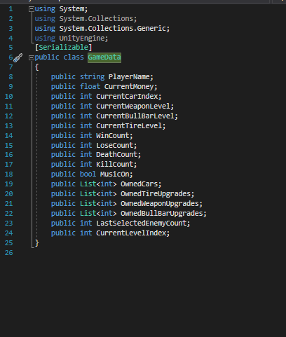
Serialize Edilen Class ise “GameData” classıdır. Aşağıdaki tüm properyler bir load esnasında yüklenerek işlem yapılabilir durumdadır.
GameSaveSystem de bulunan Load() methodu sayesinde yükleme işlemleri yapılabilmektedir. Save dosyası hiç yok ise ilk oluşturma esnasında varsayılan değerler ile oluşturulur sonrasında okunarak mevcut durum üzerinden devam edilmesi sağlanır.

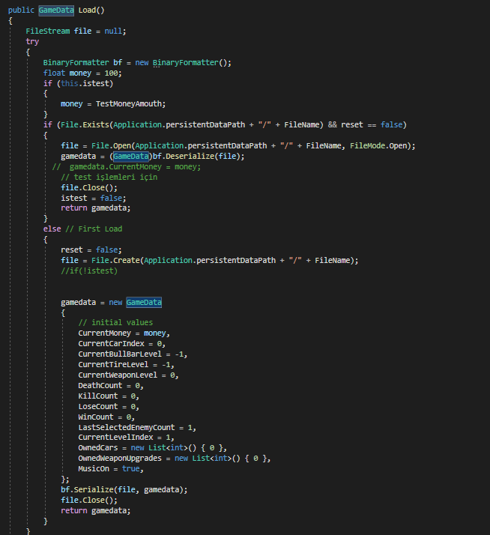
Tüm satın alınan mevcutpara durumu, upgradeler ,araçlar, yenilme sayısı, toplam yenme sayısı ölüm ve öldürme sayıları gibi tüm bilgiler buradan erişilebilir.
C#.net de bulunan BinaryFormatter sayesinde dosya Deserialize veya Serialize edilerek işlem yapılabilir.

2.5 ScriptableObjects
Oyunumuzun içerisinde çok fazla upgrade olması durumunda entegrasyonunun kolay olması beklenmektedir. Her upgrade üzerinde tek tek işlem yapmak tüm ekranlarda düzenleme yapmak oldukça zaman ve emek kaybı olacağı için ScriptableObjects yapısı kullanılmıştır bu yapı sayesinde oyun içerisinde kullanılacak ve değişmeyecek tüm veriler tek bir yerden rahatlıkla erişilebilmektedir. Her hangi bir aracın hızı veya modeli değişmesi gerektiğinde buradan değiştirmek tüm oyunda güncelleme yapmamızı sağlayacaktır.
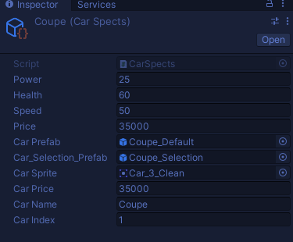
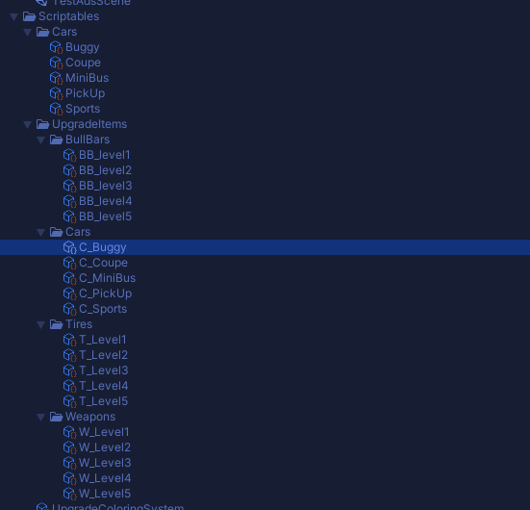

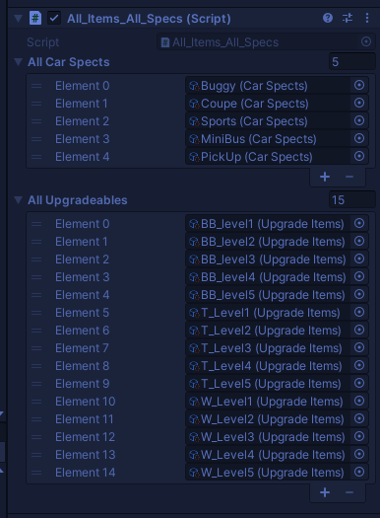
Bu sistemi daha etkin kullanabilmek için “All_Items_All_Specs” scriptinden faydalanılmıştır. Bu kısımda Save/Load sisteminden bir index geldiğinde hangi aracın alındığı veya hangi upgrade in araçta olduğu tespit edilerek ilgili ScriptableItem ın prefabı araca eklenmektedir.
Buradaki sistem syesinde bir upgrade veya araç eklediğimizde bu objeye eklememiz yeterli olacaktır.
Tüm upgrade objelerinin içerisinde upgrade Type Enum sistemi bulunmaktadır böylece her upgradein seçimi grup üzerinde kolaylıkla yapılabilmektedir.

2.6 Object Pooling System
Oyunumuzda sürekli olarak patlamalar/ silah ateşlemeleri gibi bir çok obje oluşturulup yok edilmektedir. Sürekli bir objeyi oluşturup yok etmek sonrasında ramde ve sistemde bir çok performans problemine sebebiyet vermektedir. Oyunun uzun soluklı gameplayleride karşılayabilmesi için objectpooling system benimsenmiştir. Aynı zamanda “Instantiate” işlemi Unity de kaynak tüketimini yükselten bir işlemdir bu işlemden mümkün olduğunda kaçınılması gerekmektedir.
İlgili sistem oyun içerisinde aynı anda tahmini bulunması gereken item sayısını oyunun başında “Disabled” olarak oluşturmakta ve gerktiğinde “Enable” hale getirmektedir işlem bittiğinde de tekrar “Disable” hale getirilmesi sağlanmaktadır.
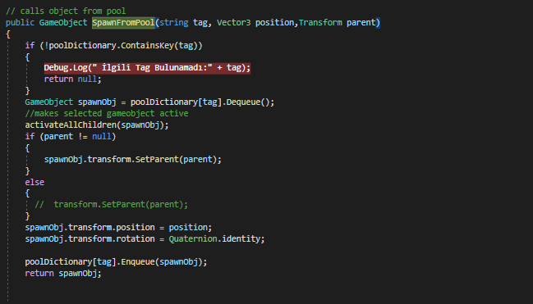
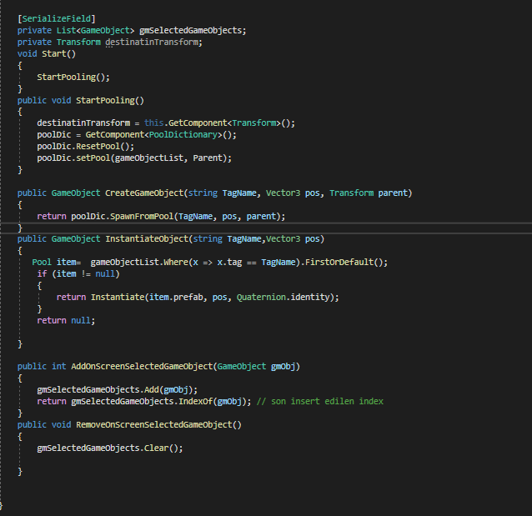
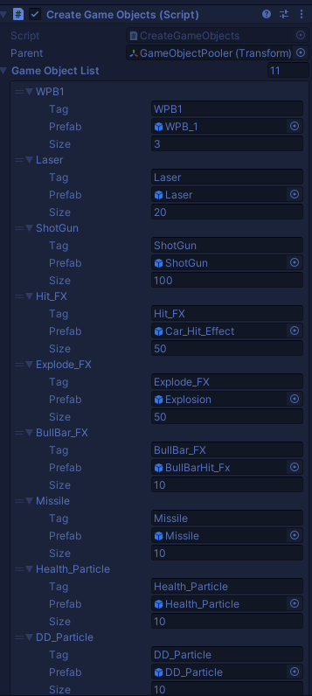
Oyun henüz başlamadan “CreateGameObjects” scriptine ihtiyacımız olan veya olabilecek tüm objelerin prefabları ekleniyor ve kaç adet ihtiyaç olacağı belirleniyor.
Bir obje gerektiğinde “CreateGameObject” ile oyun içerisine ekleniyor burada “SpawnfromPool “methodu Dictionary içerisindeki objeyi oyun dünyasında aktif hale getiriyor.
Bu sayede artık Instance almamıza gerek kalmadan ilgili objeyi oyun içerisinde kullanabiliyoruz.

2.6 Bullet System
Oyun içerisinde bulunan mermiler düşmanın veya oyuncunun hasar almasına sebebiyet verebilmektedir. bundan ötürü bir bullet sistemi bulunmakta ve merminin gidiş yönü hızı ve collider ı üzerinden hesaplama yapılmaktadır.
Bullet System bir player a veya Enemy ye çarptığında ilgili objenin HealthSistemini tarar ve hasar almasını sağlar.
Farklı silahlar olduğundan farklı bullet controlleri sağlanmaktadır örneğin ShotGun için Particle üzerinde bulunan colliderlar devreye girmektedir. Lazer silahı için ise belirli bir noktadançizgisel olarak gelen lazerin dokundduğu nokta hasar bölgesini belirlemektedir.
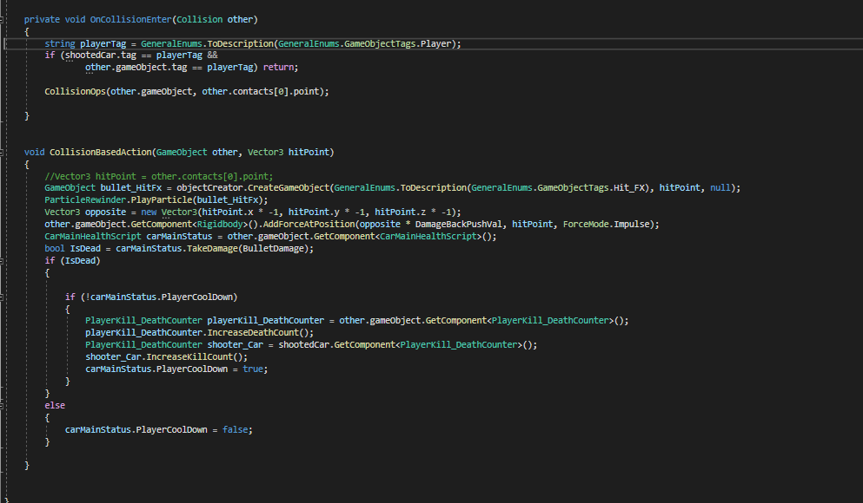
Yapılan hasara göre aracı verilecek Tüm kararlar ColisionBasedAction Methodu içerisinde verilmektedir.

Oyun Menüleri
Oyun içerisinde kullanım kolaylığı olması adına tüm menüler tek bir sahne üzerinden yönetilmektedir. Çeşitli menü animasyonları sayesinde ve kamera hareketleri sayesinde menü sistemi oyun içerisinde tek sahnede ve kullanıcı kolaylığı sağlayacak şekilde tasarlanmıştır.
Animasyonlarda Scale in Scale Out gibi yöntemler kullanılmıştır. Tıklanması beklenen butonlar hareketli halde bırakılmıştır böylece kullanıcı hangi butonun interaktif olduğunu rahatlıkla anlayabilmektedir.
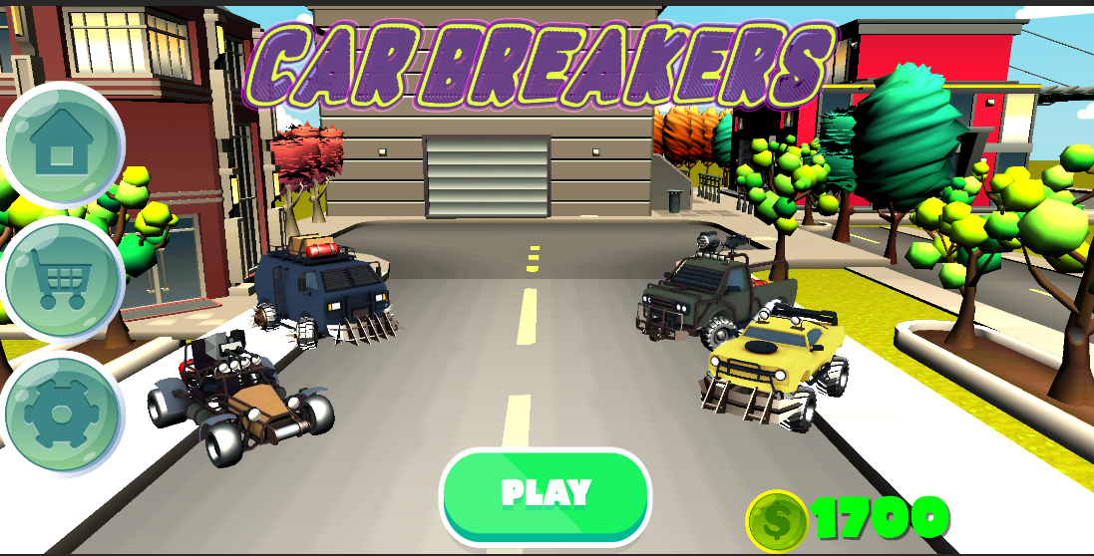
Tüm menü geçişlerinde play tuşu aktif bırakılarak oyuncunun her an oyuna başlayabilmesi amaçlanmıştır.
Araç galery menüsünde satun almak istenen araçların tüm specleri görüntülenmektedir.
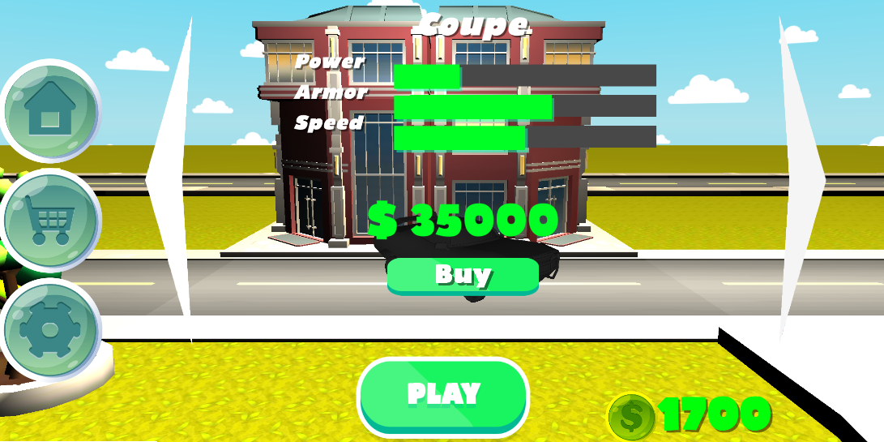

Kapalı olan araçlar için satın alma menüsü görüntülenmektedir. Paranızın yeterli olması durumunda ilgili aracı satın alabilir ve tüm upgradelerinizi bu araçta görebilirsiniz.

3.1 Oyun Menü Animasyon Mekanikleri
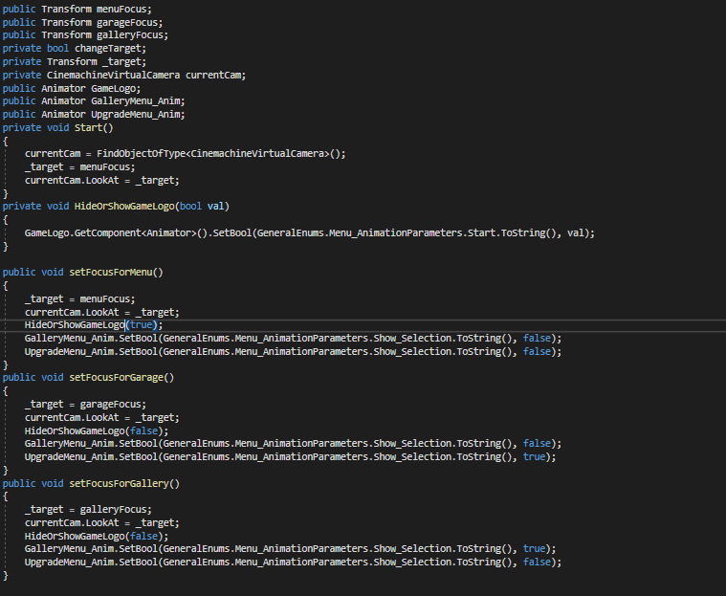
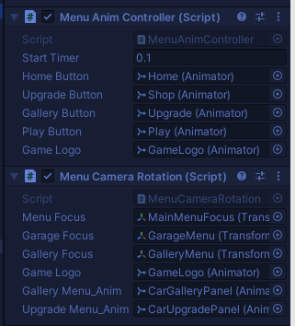
Tüm menü mekanikleri “MenuAnimController” ve “MenuCameraRotation” üzerinden sağlanmaktadır. Menü anim controllerda butonların animasyon Componentleri okunarak ilk başlangıç animasyonu oynatılır. MenuCameraRotation içerisinde ise Araç Galerisi menüsünün animasyonu veya upgrade menüsünün animasyonu kameranın döndüğü tarafa göre aktif hale getirilir ve böylece oyun içerisindeki akıcılık sağlanmış olur.

3.2 Oyun Menü Araç Galerisi Sistemi Mekanikleri
Oyun içerisinde araç satın alabilmek için oyuncunun para harcaması gerekmektedir. 2. Butonumuz olan satın alma butonuna tıklanarak satın alma menüsüne geçilebilir. Bu kısımda oyuncunun hangi araçlara sahip olduğu hangi araçları henüz almadığı Save/Load Sisteminden yüklenerek okunmaktadır. Oyuna dinamiklik katabilmek için bir sonraki veya bir önceki araca geçilmek istendiğinde araçlar dinamik olarak hareket etmekte ve sahneye bir sonraki araç ilerleyerek gelmektedir sonrasında kameraya doğru dönüş yapmaktadır. Bu sistemi “Car_SelectionMenu”
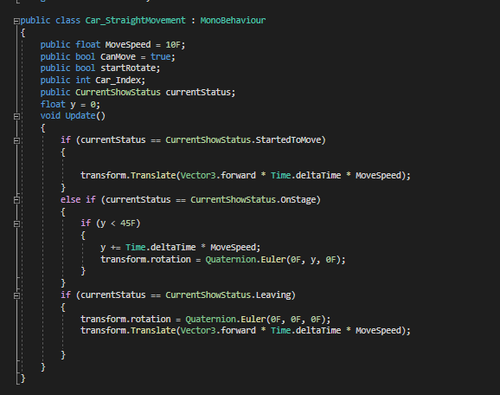
Scripti yönetmektedir. Araçlar içerisinde de “Car_StraightMovement” Script i bulunmaktadır. Bu script aracın ileriye doğru hareketini ve bir collider a çarptığında da hafifçe kameraya doğru rotate etmesini sağlamaktadır. Oyuncu araç galerisinden bir araç satın aldığında tebrik etmek için konfeti mekaniği eklenmiştir. Bu sayede oyunda feedback sağlanmıştır.
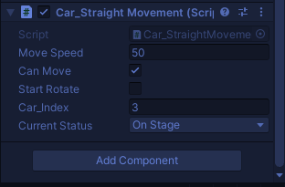

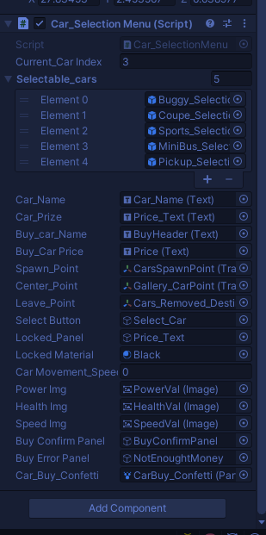
Bu kısımda Locked araçlar liçin siyah bir metarial eklenmiştir böylece kilitli olan araçların görüntülenmesi kısmen engellenmiştir. Seçilebilecek tüm araçların prefablarıda buradan erişilebilir durumdadır programatik olarak “All_Items_All_Specs” scriptinden bilgiler gelerek ilgili alanı doldurmaktadır.
Aracın ilk sahneye eklendiği bölüm olarak “CarsSpawnPoint” noktası ana sahneye eklenmiştir. Buradan ana sahne ortasına ilerleyen araç “Center_CarPoint” kısmında sergilenmektedir.
Bir sonraki araca geçilmek istendiğinde “Cars_RemovedDestination” noktasına doğru ilerlemekte ve sahneden ayrılmaktadır. Aşağıdaki resimde sahnede ilgili objeler belirtilmiştir.
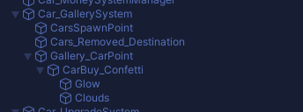

3.3 Oyun Menüsü Araç Upgrade Sistemi Mekanikleri
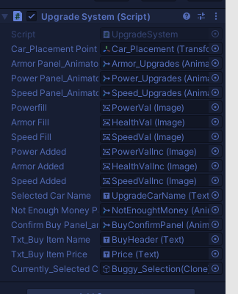
Oyunda ilerki seviyeleri düşünülerek bir upgrade sistemi hazırlanmıştır. Upgrade sisteminde kullanıcının hızlı ve kolayca aracını yenilemesi sağlanmaya çalışılmıştır. Bir Upgrade işlemi için 3 kez ekrana dokunmak yeterli olabilmektedir. Araçlarda Power,Armor,Speed olmak üzere 3 adet parametre bulunmaktadır bu yüzden upgrade sistemide 3 adet ayrı grupta toplanmıştır.
Power ı Arttırabilmek için Weapon almalısınız
Armoru arttırabilmek için BullBarr satın almalısınız
Speed i arttırabilmek içinde Lastik satın almanız gerekiyor.
Upgrade system scripti GameSaveSystem ve MoneySystem ile iletişim halinde çalışmaktadır. Panel animasyonlarını aracın mevcut durumunu görüntüleyen Araç durum bölümünü ürün fiyatlarını bu script üzerinden kontrol etmekteyiz.

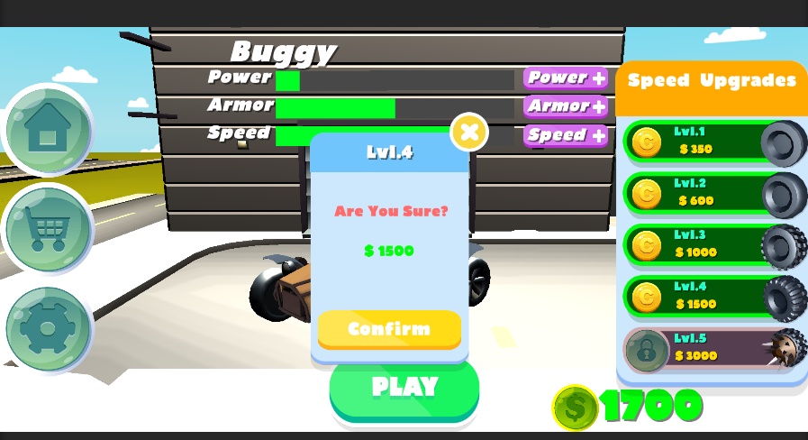

Araç upgrade edilebilecek Item larda Unity nin sağlamış olduğu vertical LayoutGroup kullanılmıştır.
Yükleme esnasında her LayoutGruba içerisindeki Itemlar eklenmiş ve Buton Click eventin de olacak işlemler öncesinde Register edilmiştir. Tüm işlemler CarUpgradePanel objesi içerisindedir
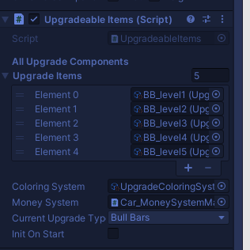
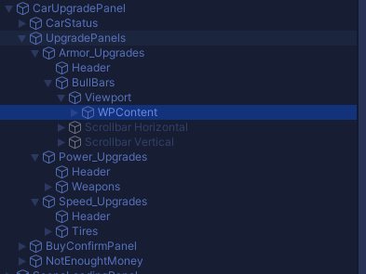

UpgradeableItems script i Upgrade edilebilecek itemları WPContent içerisine yüklemektedir. UpgradeType bilgisi içerikte hangi upgradelerin olacağını belirlemektedir. ColoringSystem ise locked olan bir Item da background rengini istenen şekilde set etmektedir değiştirlmek istenirse tüm panellerde bir seferde işlem yapma kolaylığı sağlamaktadır. Locked Sprite ve Unlocked Sprite bilgileride bu Scriptable object içerisine eklenmiştir böylece resim değişiklikleri durumunda da bir seferde işlem yapılabilir.
Upgrade sisteminde yapılan tüm işlemler Alınan itemlar önceden alınmış Itemlar Save/Load sistemi tarafından takip edilerek playerın mevcut durumuna eklenir.

Oyundaki Araç Modelleri Upgrade Modelleri ve Map Modelleri
Oyun içerisinde kullanılarn araç modelleri ve araç upgradeleri Unity Asset Store da bulunan
https://assetstore.unity.com/packages/3d/vehicles/land/stylized-customizable-cars-post-apo-v1-130909
üzerinden indirilmiştir.
Oyun içerisinde kullanılan harita ve tüm enviroment
https://assetstore.unity.com/packages/3d/environments/urban/toon-gas-station-155369
üzerinden indirilmiştir.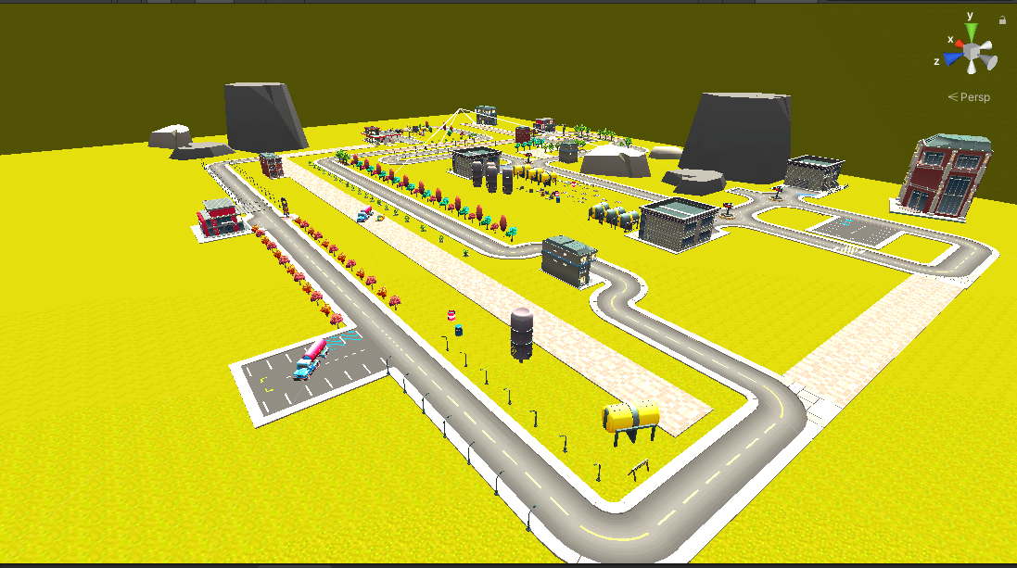
Oyundaki harita tasarımı buradaki assetler kullanılarak tasarlanmıştır 6 oyuncuya kadar aynı anda haritada mücadele etmeye fırsat verecek genişlikte bir harita haline getirilmiştir.

